13-сабақ. Microsoft Visual C ++ жүйесінде сынып кодын жазу

Кіріспе ескертулер
Біз белгілі бір компилятордан алшақтатылған с++ тілінде сынып кодын құру мүмкіндіктерімен таныстық. Әдеттегідей, неғұрлым әмбебап тәсіл қажет кодты жасау үшін күрделі болып табылады, сіз көптеген қондырғылармен жұмыс істеуіңіз керек.
Rational Rose мүмкіндігін пайдалануда қосымшаны құрудың оңай жолы — Microsoft-MFS сынып кітапханасы негізінде Сынып кодын құру. Ол үшін көптеген қондырғылармен қолмен жұмыс істеудің қажеті жоқ, өйткені пакетте model Assistant модулі бар, ол сізге барлық қажетті қондырғыларды визуалды құралдармен өзгертуге мүмкіндік береді.

Сынып кодын құру мүмкіндіктері
Rational Rose класы-бұл объектілерді одан әрі құру үшін жалпы құрылымның (мәліметтер мен байланыстардың) сипаттамасы. Rational Rose генераторы сипатталған модель негізінде бағдарламалық кодты жасау мүмкіндігіне ие болуы үшін әр сынып үшін код жасалатын тілді көрсету қажет. Сондай-ақ, осы сынып сақталатын компонентті анықтау қажет. Егер VС++ кодты құруға арналған тіл ретінде көрсетілсе, онда пайдаланушы model Assistant визуалды құралдарының көмегімен MFS кітапханасы сыныптарының бүкіл иерархиясына қол жеткізе алады.
Сыныпты құру кезінде сізге әсер ететін стереотип көрсетілуі керек
сыныптың бастапқы коды. Сонымен, стереотип өзгерген кезде
struct немесе union, көрсетілген деректер түрлері жасалады.
Сіз байқағаныңыздай, Rational Rose c++ сыныптары үшін жалпы, жеке, қорғалған сияқты белгілерді қолдайды.
Осылайша, сынып Тақырыбы файлын құру кезінде сынып сипаттамасындағы әрбір атрибут немесе операция Қоғамдық, жеке немесе қорғалған бөлімдердің бірінде анықталады. Сондай-ақ, белгілі бір сыныптар үшін бағдарламалық кодты жасамауға болады.

Құрылған сынып кодының құрылымы
Әрбір құрылған сынып үшін Rational Rose келесі код құрылымын жасайды:
* атрибуттар мен сынып байланыстарын қосу қажеттілігі негізінде құрылған include директивалары;
* сынып декларациясы, сынып Атауы, түрі, мұрагерлік;
* сынып атрибуттары мен оның байланыстарын сипаттау арқылы құрылған data members айнымалылары;
* сынып сипаттамасында берілген әрбір операцияны одан әрі толтыру үшін сынып әдістерінің декларациясы және осы әдістердің қаңқасы;
* модель сипаттамасында берілген әр жасалған сыныпқа, айнымалыларға, әдістерге арналған құжаттама;
* кодқа ағымдағы модельде берілген әр сынып, атрибут немесе әдіс үшін түсініктеме ретінде кіретін модель идентификаторы.

Vс++тілімен сынып қауымдастығы
Бағдарламалық жасақтамада сыныпты пайдалану үшін оны таңдалған тілмен, біздің жағдайда vс++тілімен байланыстыру керек. Ол үшін келесі Menu жасаңыз:Tools=>Visual C++=>Component Assigned Tools. Біз суретте көрсетілген терезені аламыз. 94.

Сур. 94. Vс++ жобасында сыныпты тағайындау

Пайда болған терезеде сыныпты таңдап, оны vс++белгішесіне сүйреңіз. Біз Vc++ компонентін құруды және оны сыныппен байланыстыруды, Yes-ке жауап беруді және VC++ жобасын таңдау терезесіне кіруді қалаймыз ба деген сұраққа (сурет. 95). Мұнда сіз жоба жасай аласыз немесе оған кіру үшін бар жаңа сыныпты таңдай аласыз. Қосу және ОК түймесін басыңыз.
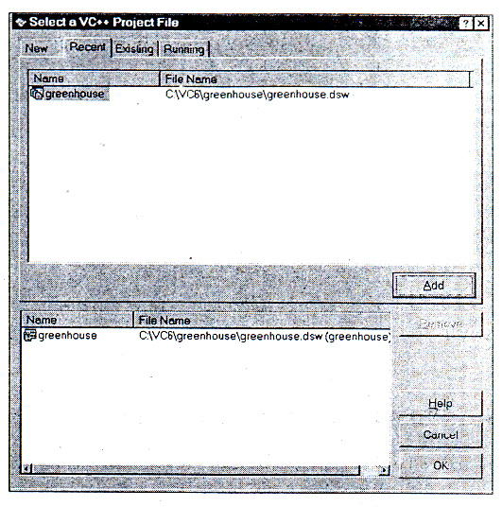
Сур.95.Жобаны таңдау

Сіз MFC App Wizard EXE (орындалатын қосымшаны жасау шебері) көмегімен бір құжат (бір терезе құжаты) түрімен greenhouse деп аталатын жобаны жасай аласыз.
Жалпы алғанда, сыныпты Rational Rose код генераторы қолдайтын кез-келген тілмен байланыстыруға болады, нәтижесінде қауымдастық сынып байланысты тілде бағдарлама кодын жасайды және сыныптың кейбір қасиеттері белгілі бір тілге байланысты болады. Сондықтан белгілі бір бағдарламалау тілі бар сабақтардың алғашқы қауымдастығы жақсы идея болады.

Visual C++Құралдар мәзірі
Сыныпты бағдарламалау тілімен біріктіргеннен кейін, суретте көрсетілген Visual C++ үшін құралдар негізгі мәзірінің элементін пайдалануға болады. 96.

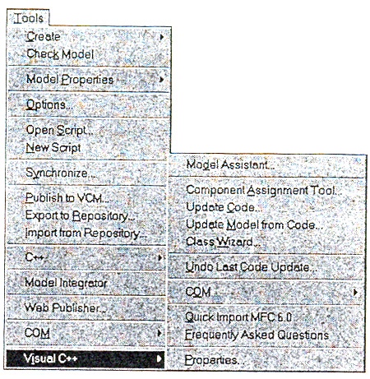
Сур.96. Visual C++Құралдар мәзірі

Model Assistant
Model Assistant сізге қажет кодты құру үшін қосымша c++ кілт сөздерін қолдана отырып, модельдегі сыныптарды жаңартуға және нақтылауға мүмкіндік береді. Model Assistant-атрибуттар мен операцияларды жасауға және олардың қасиеттерін өзгертуге мүмкіндік беретін терезе (сурет. 97), және бұл С++үшін болғаннан әлдеқайда қарапайым және түсінікті.
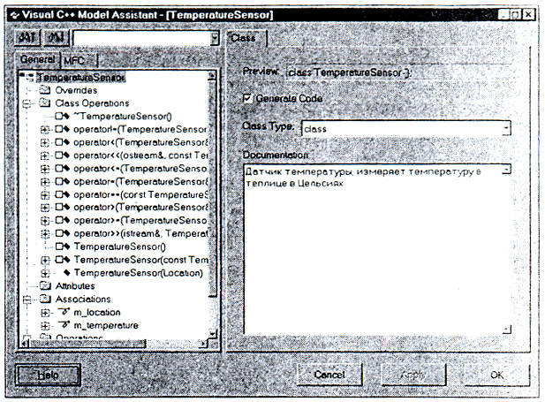
Сур.97. Температура сенсорының класы үшін модель көмекшісі

Бұл терезеде сіз келесі өрістерді көресіз:
* Алдын-ала қарау (алдын-ала қарау) сыныптың сипаттамасын қазіргі уақытта анықталғандай көрсетеді;
* Code Name (Бағдарлама Атауы) берілген сынып үшін бағдарламалық файл атауын көрсетеді;
* Generate Code (бастапқы мәтінді құру) — берілген сынып үшін VС++тілінде бастапқы мәтінді құру қажеттілігін анықтайтын кілт. Егер кілт алынып тасталса, онда кодты құру болмайды және бұл сынып кодты Жаңарту терезесінде кодты жаңарту үшін сыныптар тізімінде көрсетілмейді (бастапқы мәтінді жаңарту);
* Сынып түрі (сынып түрі) "класс", "құрылым" немесе "одақ"сияқты сынып түрін орнатуға мүмкіндік береді;
* Құжат (құжаттама) сынып үшін ерікті Пікірлер қоюға мүмкіндік береді. Егер бұл өріс толтырылған болса, онда бастапқы кодты құру кезінде оның мәтіні бағдарламаға түсініктеме ретінде қосылады. Бұл Rational Rose генераторының көмегімен жасалған кодты бағдарламашы қараған кезде өте ыңғайлы. Кем дегенде, бұл мүмкіндік сізге сынып құру кезінде тікелей Бағдарламаға құжаттама жасауға мүмкіндік береді.
Rational Rose сізге жобалау кезеңінде түсініктеме жасауға мүмкіндік береді, код сызығы әлі жазылмаған, бұл өте ыңғайлы, өйткені сыныпты жобалау кезінде жобаланған сынып немесе әдіс жасалатын мақсаттар мен шектеулер әлі ұмытылмаған.
Rational Rose-ге сынып әдістерінің қасиеттерін интерактивті орнату үшін айтарлықтай мүмкіндіктер беріледі. Calibrate операциясының қасиеттерін қарастырыңыз, ол үшін model Assistant терезесіндегі calibrate жолын белсендіріңіз. Бұл жағдайда бағдарлама суретте көрсетілген диалогтық терезені іске қосады. 98. Бұл терезе операция үшін атрибуттарды орнатуға және өзгертуге, сондай-ақ операция класындағы белгілі бір әрекеттерді жүктеуге мүмкіндік береді.
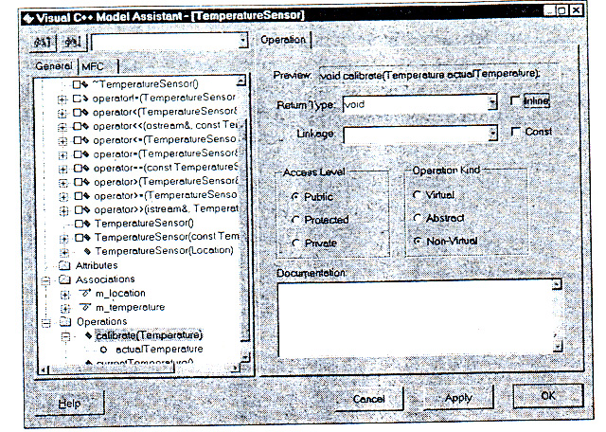

Сур. 98. Calibrate операциясының қасиеттері

Терезедегі өрістердің мақсаты келесідей:
* Алдын-ала қарау (алдын-ала қарау) операцияның сипаттамасын қазіргі уақытта анықталғандай көрсетеді;
* Code Name (Код атауы) операция үшін код атауын көрсетеді. Мүмкін жасырын, егер мұндай аты берілмеген;
* Return Type (түрі) тізімнен операция арқылы қайтарылған түрді таңдауға мүмкіндік береді;
* Linkage (қосылу) сізге Friend немесе Static болуы мүмкін операция түрін орнатуға мүмкіндік береді:
1. Static бұл операцияға сынып объектісін жасамас бұрын да қол жеткізуге болатындығын білдіреді;
2. Friend Бұл функция сыныптың мүшесі болмаса да, оның қорғалған және өзіндік компоненттеріне қол жеткізе алатындығын анықтайды. Осылайша, операцияны достық деп анықтай отырып, біз оны сынып әдістерінен алып тастаймыз және бұл функция сыныптан тыс сипатталады дегенді білдіреді.
* Inline сізге операцияда Inline кілт сөзін көрсетуге мүмкіндік береді, яғни операция inline алмастыру ретінде жасалады. Бұл жағдайда компилятор Объектілік кодты құру кезінде бағдарлама мәтініне оның денесінің оператор кодын ауыстыруға тырысады. Осылайша, алмастырылатын функцияға бірнеше рет қоңырау шалғанда, бағдарламаның өлшемдері артуы мүмкін, бірақ шақырылған функцияны басқаруды беру және одан қайтару шығындары алынып тасталады. С++ стандартының жобасы атап өткендей, бағдарламаны орындау кезінде уақытты үнемдеуден басқа, функцияны ауыстыру қоңыраудың айналасындағы контексте оның кодын оңтайландыруға мүмкіндік береді, әйтпесе бірнеше жолдан тұратын функцияларды ауыстыру үшін ең ыңғайлы емес;
* Const операция түрін Const ретінде анықтайды.
* Access Level (кіру деңгейі) операцияға қол жетімділікті көрсетеді және жалпыға қол жетімді, қорғалған немесе жеке болуы мүмкін;
* Operation Kind-виртуалды, абсолютті немесе Виртуалды емес жұмыс түрі.
Виртуалды функциялар механизмі негізгі сыныпқа туынды сыныптарда әр түрлі орындалуы керек функцияны орналастыру қажет болған жағдайда қолданылады. Мысалы, базалық класс экрандағы фигураны оның түрін көрсетпестен сипаттай алады, ал туынды сыныптар нақты үшбұрыштардың, эллипстердің, квадраттардың және т.б. орындалуын сипаттай алады. Екі жағдайда да Virtual кілт сөзі бар функция жасалады, ол туынды сыныптарда қайта анықтауды немесе виртуалды функциясы бар сынып үшін кем дегенде балалар сыныптарын құруды талап етеді.
Егер сіз сынып төлсипатын бассаңыз, суретте көрсетілген осы төлсипаттардың қасиеттерін өңдеу үшін терезе ашылады.99, онда сіз Model Assistant-дан шықпай-ақ сыныптың негізгі атрибуттарын орната аласыз.

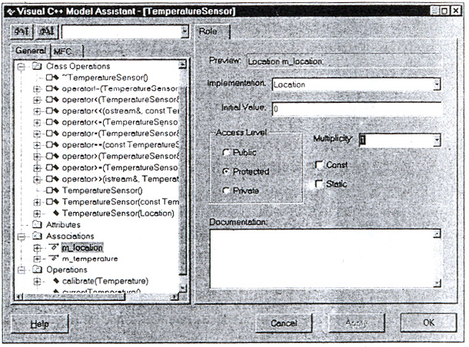

Сур.99. Model Assistant көмегімен сынып атрибуттарын өңдеу

Бұл терезеде келесі өрістер бар:
* Алдын-ала қарау (алдын-ала қарау) төлсипаттың сипаттамасын қазіргі уақытта анықталғандай көрсетеді;
* Type (түрі) тізімнен төлсипат түрін таңдауға мүмкіндік береді;
* Initial Value (инициализация) мәнді орнатуға мүмкіндік береді жұмыс істеу қажетті нәтижені тез алуға мүмкіндік беретін құралда;
* Access Level (кіру деңгейі) төлсипатқа кіруді көрсетеді және төлсипат жасалатын бөлімді анықтайды: Қоғамдық, қорғалған немесе жеке;
* Static атрибуттың статикалық екенін білдіреді (барлық сынып объектілеріне ортақ);
* Derived бұл атрибут туынды екенін білдіреді;
* Құжат атрибут сипаттамасын өңдеуге мүмкіндік береді.
Бұл терезеде MFS негізгі сыныптарынан мұраға қалған сыныптарға арналған MFS қойындысы бар. Температура сенсоры кез-келген сыныптан мұра болмағандықтан, бізге бұл қойынды әлі қажет емес, біз MFC сыныптары негізінде қосымшаны жасаған кезде оның қасиеттерін қарастырамыз.

Component Assignment Tool
Сыныптарды компоненттерге тағайындау диалогтық терезесін және сынып үшін тілді тағайындауды белсендіреді. Бұл терезе модельде жаңа компоненттерді құруға, белгілі бір бағдарламалау тілдеріндегі жобалармен компоненттерді біріктіруге және компоненттерді компоненттерге тағайындауға мүмкіндік береді. Бұл құралды қолданудың артықшылықтарын алу үшін Browser терезесі немесе компоненттер диаграммасы арқылы емес, осы жерде компоненттер жасау керек. Бұл жағдайда жасалған компоненттерде таңдалған бағдарламалау тілінде код құру үшін қажетті ақпарат болады. Бұл құрал компоненттерге әлі тағайындалмаған сыныптарды көруге мүмкіндік береді, бұл қате ықтималдығын азайтады.
Құрамдас құралды құралдар арқылы да, code Update tool терезесіндегі компоненттің контекстік мәзірінен де ашуға болады.

Жаңарту коды / жаңарту моделі (код/модельді жаңарту)
Бұл мүмкіндік Visual C++ жобасын MFC көмегімен жасалған дайын Жоба бойынша модельді жаңарту үшін жасалған модельге сәйкес жасалады.
Сонымен қатар, өте жағымды, C++ Reverse Engineering мәзірінде көрсетілгендей, дайын кодты Rational Rose бағдарламасына жүктеп қана қоймай, алмасуды үнемі ұстап тұруға, яғни қажетті нәтижені тез алуға мүмкіндік беретін құралда жұмыс істеуге болады.
Мысалы, дайын, жұмыс істейтін бағдарламада бір нәрсені тез түзету керек, және әдеттегідей, бұл "кеше"жасалуы керек еді. Бағдарламалаушы бастапқы кодтағы бір нәрсені тез "бұрайды" және әдістер мен атрибуттарды қосады немесе өзгертеді және жұмыс бағдарламасын тез тапсырады. Содан кейін кодты жаңарту моделін таңдайды және бұл өзгерістер бірден Rational Rose жұмыс үстеліне түседі. Енді сіз олармен қалыпты жұмыс істей аласыз және олармен бірге жүре аласыз.
Жасыратыны жоқ, сүйемелдеу-бұл бағдарламашының түнгі арманы. Әр түрлі уақытта, кейде тіпті әртүрлі адамдар жасаған көптеген "патчтарды" түсінуден гөрі кодты қайта жазу оңайырақ.
Мұнда" патчтар " маңызды емес. Бүкіл бағдарлама бір көрінетін модель.
Бізде greenhouse жобасы жасалды делік (сізде ол бар
егер дұрыс жасалса) және Біз модель соңғы рет өзгергеннен кейін температура сенсорының класының бастапқы коды екенін білеміз
ол түзетілді және оны жаңарту қажет.
Таңдаймыз-тармақ Update Model from code. Сонымен қатар, Vc++ - пен байланысты сыныптың контекстік мәзірінде де осы тармақ бар, тек оны жаңарту моделі деп атайды, бірақ бұл маңызды емес, өйткені осы тармақтармен орындалатын әрекеттер бірдей. Таңдағаннан кейін келесі әрекеттерді сипаттайтын терезе пайда болады, оны келесі батырманы таңдау арқылы сөндіруге болады (әрі қарай), сонымен қатар болашақта don ' t show this page in the future өрісіне құсбелгі қою арқылы оның тітіркендіретін көрінісін болдырмауға болады (бұдан әрі бұл бетті көрсетпеңіз). Осыдан кейін
суретте көрсетілген терезе пайда болады. 100.
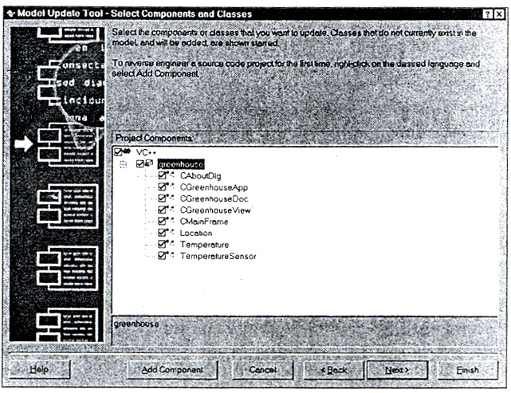
Сур.100. Жаңарту Моделі Құралы Терезесі

Мұнда сіз белгілі бір сыныптардан белгілерді орнату және алып тастау арқылы модельдің барлық сыныптарын да, жеке сыныптарды да жаңарта аласыз.
Егер модель сыныптары әлі VС++ жобасымен байланысты болмаса, онда Add Component (компонент қосу) түймесін пайдаланып, оны осы терезеден тікелей жасауға болады.
Жобаның кейбір кластарында Rational Rose-де кодты құру кезінде немесе деректерді дайын кодтан Rational Rose моделіне көшіру кезінде қателіктер немесе мәліметтер жетіспеуі мүмкін. Мұндай сыныптар ашық сары шеңберде сұрақ белгісімен белгіленеді. Егер сіз осындай сұрақ белгісін таңдасаңыз, онда Rational Rose хабары пайда болады, ол сыныпта туындаған проблеманы немесе қатені көрсетеді және оны жою әдістерін ұсынады.
Содан кейін Rational Rose Visual C++ жобасынан ақпарат алады, ол үшін Microsoft Visual Studio жүктеледі және қалаған Visual C++жобасы іске қосылады. Алмасу болғаннан кейін компоненттерді жою терезесі іске қосылуы мүмкін. Егер сіз алынған кодпен тәжірибе жасап, содан кейін кейбір сыныптарды, операцияларды немесе атрибуттарды алып тастасаңыз, онда бағдарлама элементтердің Rational Rose моделінде бар екенін, бірақ бастапқы кодта көрінбейтінін қадағалайды. Бағдарлама бұл компоненттер бастапқы кодтан алынып тасталды деп санайды және оларды модельден де алып тастауды ұсынады (сурет.101).
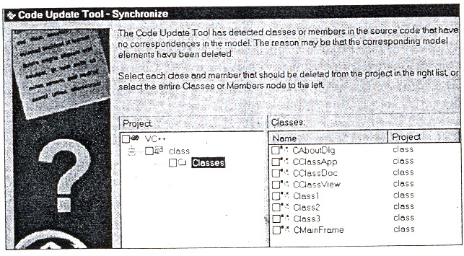
Сур.101. Код пен модельді синхрондау
Бұл мәселеге мұқият қараңыз. Мүмкін, Visual C++ жобасына сыныптар қосылды, мысалы, class Wizard көмегімен және олар Rational Rose моделінде әлі көрсетілмеген. Бұл жағдайда жаңарту кодын (кодты жаңарту) функциясын пайдаланып кодты жаңарту қажет. Бізде дәл осындай жағдай бар, егер сіз ұсынылған компоненттерге құсбелгі қоймасаңыз, ештеңені алып тастай алмайсыз.
Алмасу аяқталғаннан кейін бағдарлама жаңартудың қалай өткендігі туралы есеп береді. Терезеде екі қойынды бар:
Жазғы-қысқаша жалпы ақпарат және Log - жаңартылған сыныптар туралы толық есеп (сурет. 102). Егер бәрі ойдағыдай болса, онда суретте көрсетілгендей қателер мен ескертулер болмауы керек. Егер компьютерде Rational Rose 98i-2000 жұмыс істейтін в емес, Visual Studio 5 пакеті орнатылған болса, қате пайда болады.

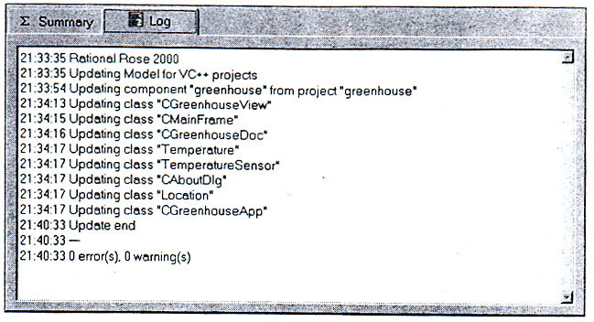
Сур.102. Компоненттердің өткізілген жаңартулары туралы есеп

Бұл жаңарту қатесін тудырады және процесс сәтсіз аяқталады.
Модельдегі өзгерістер үшін кодты жаңарту процесі ұқсас. Сонымен қатар, Rational Rose сізге жаңартылуы керек нақты сыныптарды таңдауға мүмкіндік береді.

Class Wizard (сынып жасау шебері)
Class Wizard жаңа сыныптар құруға көмектеседі. Көптеген шеберлер сияқты, ол үнемі іске қосылатын терезелер арқылы пайдаланушыны қажетті ақпараты бар класс құруға жетелейді. Шебер сынып құрудың үш түрлі нұсқасын орнатуға мүмкіндік береді:
1. Жаңа, бос сынып құру.
2. Құрылған сыныптың ішкі класын құру.
3. Қолданыстағы үлгі бойынша жаңа класс құру

Undo Last Code Update (соңғы жаңартуды болдырмау)
Undo Last Code Update элементі алынған бастапқы кодты оның алдыңғы нұсқасына ауыстыруға болатын тілқатысу терезесін белсендіруге мүмкіндік береді (сурет.103).

СОМ
СОМ объектілерінің орнату мәзірін белсендіреді. Біз бұл мәзірді қарастырмаймыз, өйткені біздің жүйеде мұндай нысандар жоқ.

Quick Import MFC 6.0
Бағдарлама иерархиясын құру кезінде оларды пайдалану үшін MFC сынып кітапханасының сыныптарын ағымдағы модельге импорттауға мүмкіндік береді.

Properties
Жасалған кодқа әсер ететін Visual C++ генераторының қасиеттерін орнатуға мүмкіндік береді. Біз оларға егжей-тегжейлі тоқтамаймыз, өйткені біздің тапсырмамыз үшін әдепкі параметрлер жеткілікті.

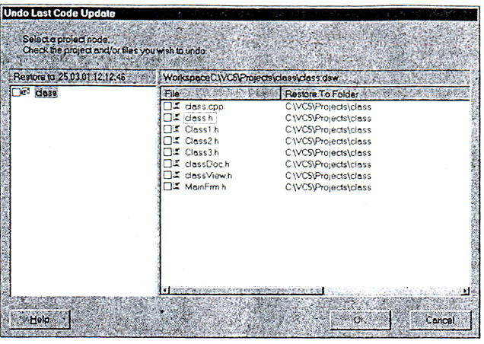

Сур.103. Соңғы жаңартудан бас тарту диалогы

Сынып кодын жасау
Байқағаныңыздай, Rational Rose бар Visual Studio 6.0, Rational Rose Visual Studio-ға керемет қосымша болып табылады. Осылайша, сынып кодын жасау үшін Model Assistant құралын генерацияның қажетті қасиеттерін орнату және жаңарту кодын пәрменімен жаңарту жеткілікті. Model Assistant көмегімен жұмыс істеу әдістері С++ кодын құру кезінде қасиеттерді орнатудан біршама ерекшеленеді, сондықтан біз оларды алаңдамай, гидропониялық станция кодын құру мысалында қарастырамыз.
Кодты құру процесі-бұл жұмыс істейтін қосымшаны алу үшін модельге де, алынған бастапқы кодқа да өзгерістер енгізуге тура келетін итерациялық процесс.

